Tiến hành cấu hình NSX Distributed IDS/IPS
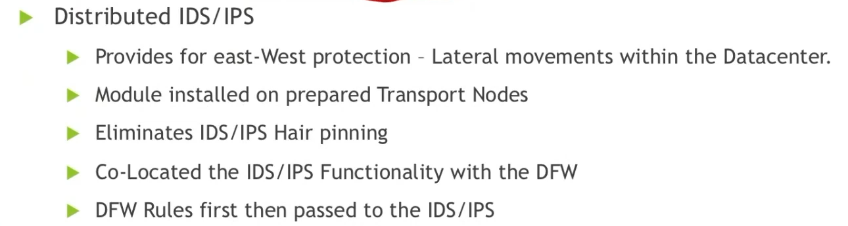

1. Cấu hình IDS/IPS
Đầu tiên chúng ta vào phần Security > IDS/IPS & Malware Prevention > Setting > Shared và click Turn On Vào Host Transport mà mình muốn sử dụng Distributed IDS/IPS ở đó.
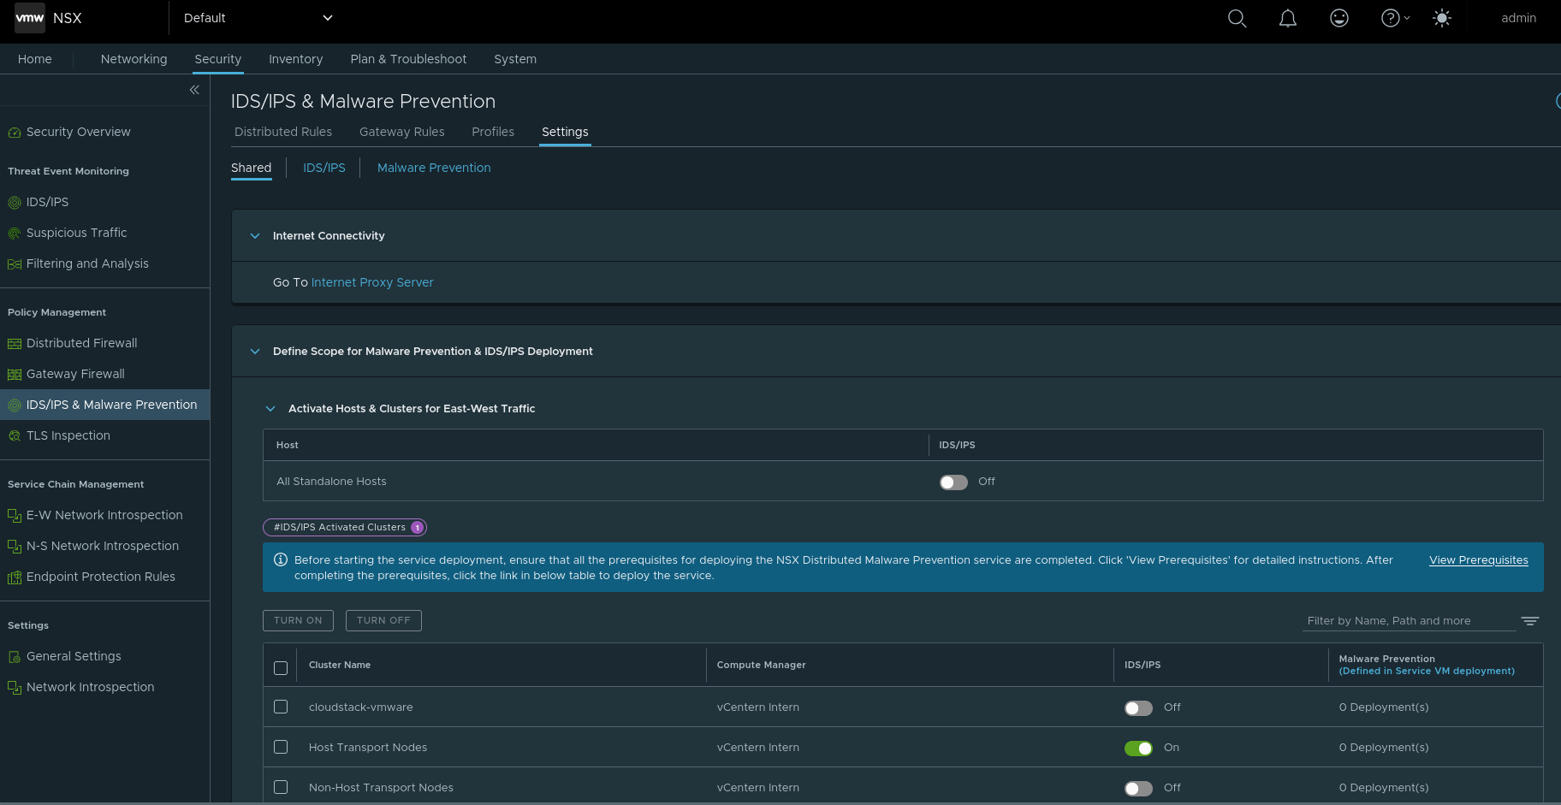
Có thể xem cách Global Instruction Signature Management thông qua Tab IDS/IPS bên cạnh
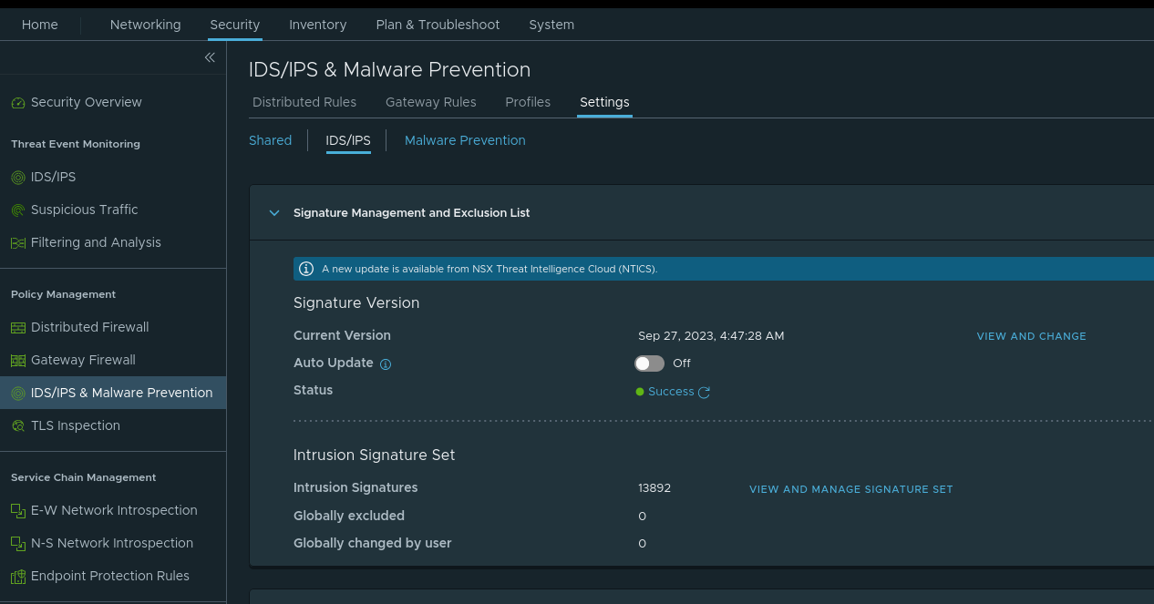
Click vào View and Manage Signature Set
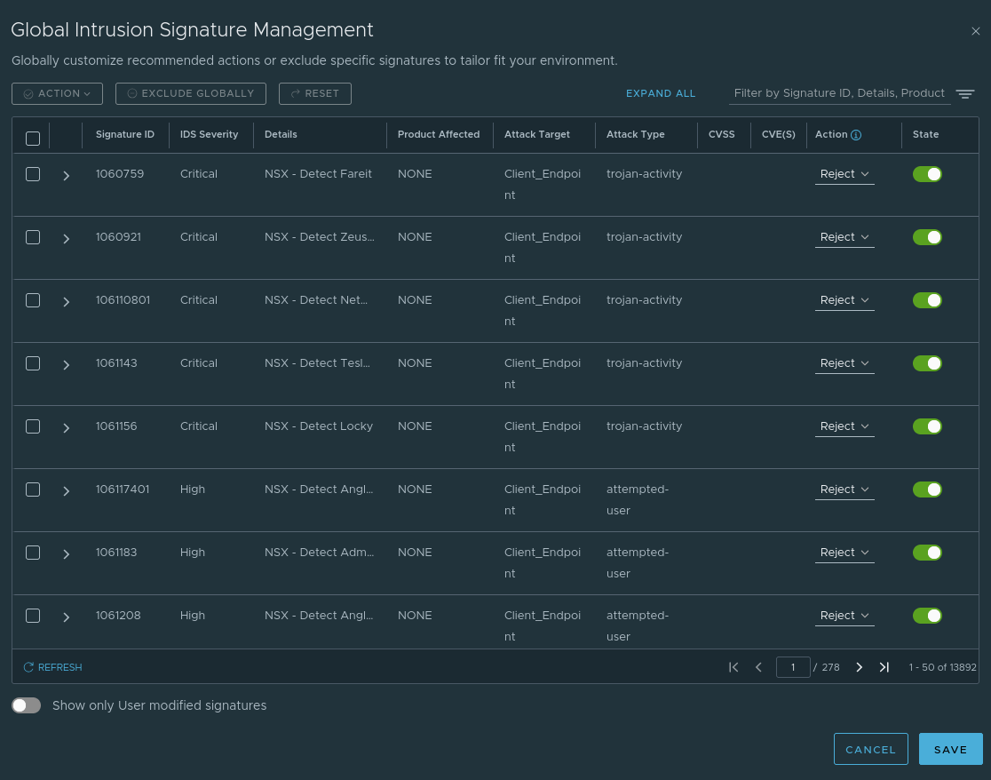
Tiếp đến ta tạo Profile ở tab Security > IDS/IPS & Malware Prevention > Profiles > IDS/IPS > ADD PROFILE
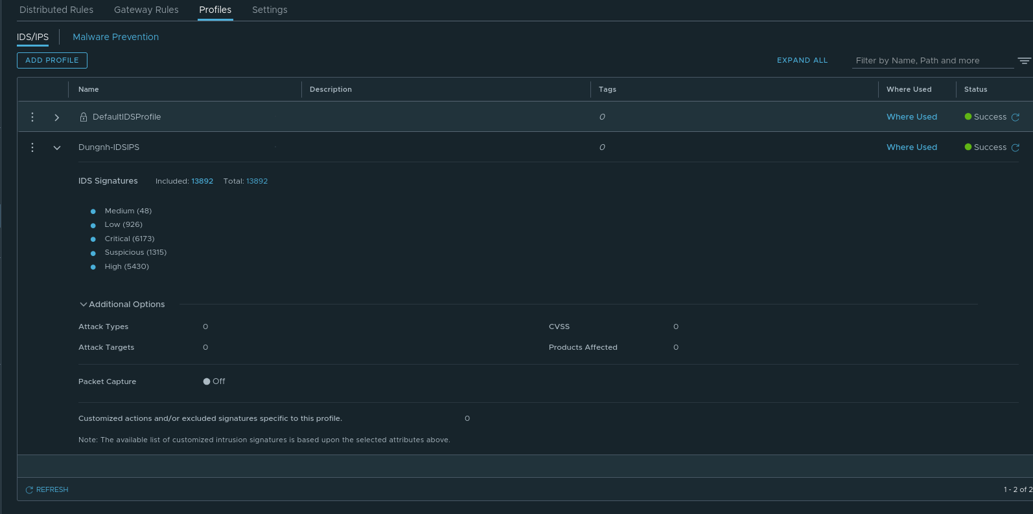
Sau đó ta vào tab distributed rules tạo policy và rule ở đó
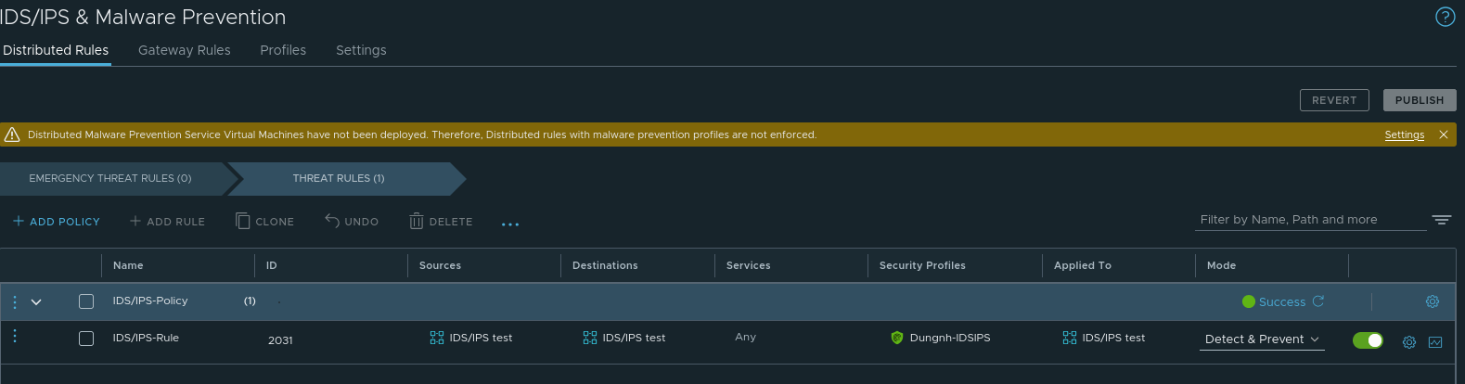
Sau đó ta sẽ khởi tạo 2 máy ảo test IDS link ova
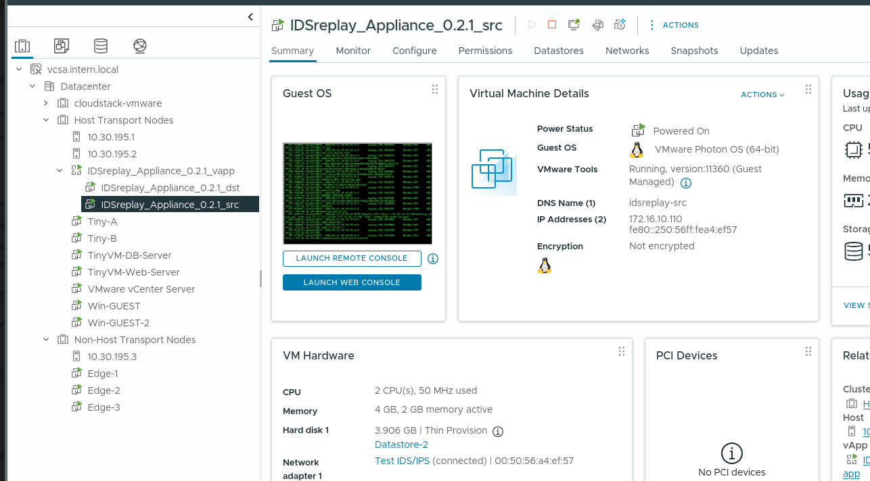
Sau đó sẽ vào Phần IDS/IPS kiểm tra thử rule được áp dụng không
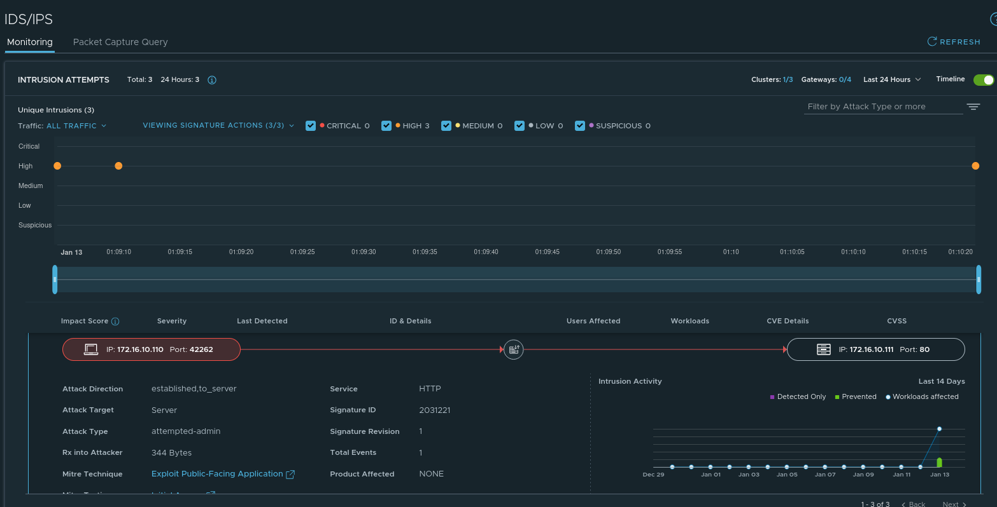
Hoàn thành

